「生命的樂章－認識動物生殖方式」學習單
（配合校本課程環境教育動物議題）
五年級
一、連連看：
海豚 企鵝 孔雀魚 人類 貓咪 蝸牛 大肚魚 海馬
● ● ● ● ● ● ● ●

● ● ●
卵生動物
胎生動物
卵胎生動物

二、胎生動物的受精卵在母體內發育，請回答下面的問題：
（1）胎生動物的受精卵靠下列何者輸送養分？
□卵黃 □蛋白 □胎盤、臍帶 □自身會產生養分
（2）胎兒在母體的 發育成長，得到很安全的照顧，因此子代的存活率
比起卵生動物來得 。
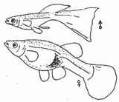
三、孔雀魚屬於卵胎生動物，回答下列問題：
（1）觀察右圖，哪一隻是母魚？（ ）【填代號】
甲 乙
（2）卵胎生動物受精卵不排出體外，而留在母體內
發育，發育過程中胚胎藉由何者供給養分？
□母體胎盤的營養。
□受精卵本身，不依靠母體。

四、關於卵生動物的敘述，何者正確？【兩個答案】 （ ）
□由於沒有受到母體保護，因此不是每個卵都能成功孵化。
□生產的卵數目很少，甚至比胎生動物少。
□受精卵在母體外發育成新個體。
五、除了簡報所提的動物之外，你還知道有哪些卵生動物？【寫出兩個答案】

你是孔雀還是魚？
～配合學校本位課程環境教育動物篇～
五年級

1、孔雀魚原生於熱帶氣候的中南美洲，在（ ）年被引進台灣。

2、下圖是一隻野生孔雀魚（成年公魚），請在空格中填入身體構造的名稱：
（ ）
胸 鰭

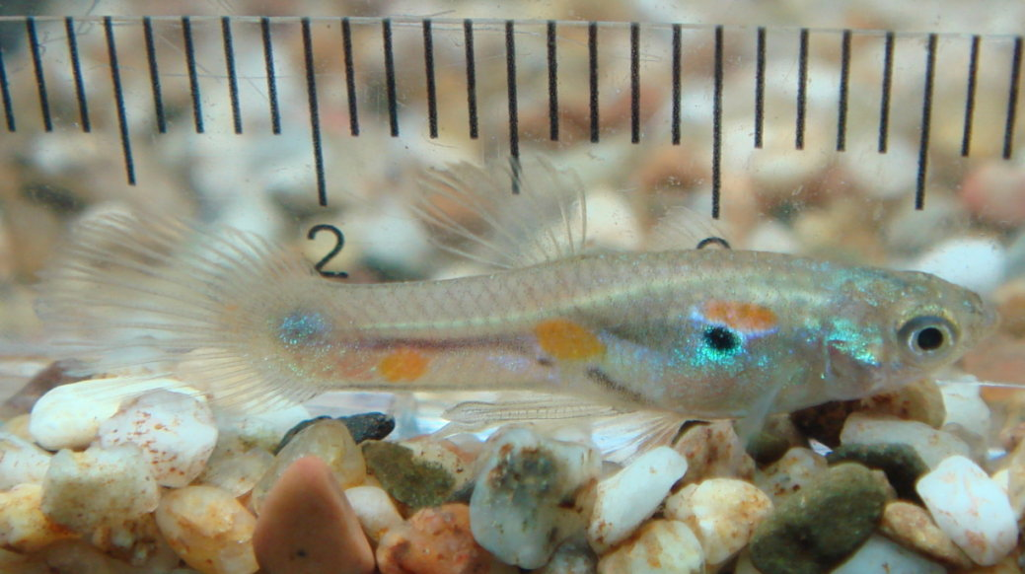

（ ）
（ ）

鰓
（ ）
（ ）

3、觀察上圖，回答下列問題：
（1）數數看照片上的直尺刻度，這隻孔雀魚的身體長度大約是（ ）㎜。

（2）觀看螢幕上的彩色圖片，上圖孔雀魚的身上有哪些顏色？
。

（3）觀察孔雀魚的鰭，可以清楚看到鰭的表面有一條一條的透明枝狀，我們將它稱之為（ ）。
（4）關於孔雀魚，下列哪三項正確？
□ 有脊椎骨 □ 公魚身體顏色比母魚鮮艷
□ 屬於哺乳動物 □ 可以生活在較髒汙的水域
4、我們來比較公魚和母魚的外形差異：
 | 公魚 | 母魚
成  魚  外  形  照  片 | 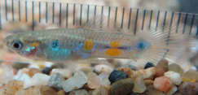 | 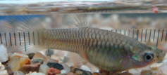
性別符號 | ♂ | （ ）
臀鰭 | 長條狀（交尾器） | 三角形
體型身長 | （ ）㎜  體型較小 | （ ）㎜  體型較大
我的觀察小語 | □ 公魚的體色亮麗，但是母魚的體色和尾鰭幾乎沒有變化。  □ 母孔雀魚看起來就像一般的大肚魚。  □ 公魚身體的斑點兩面對稱。  □ 不論是公魚或母魚，牠們的魚吻形狀微微上揚。  □ 其他
5、孔雀魚的生殖方式為何？
□ 卵生
□ 胎生
□ 卵胎生

6、孔雀魚的魚吻微微上揚的原因是：
。

環環相扣食物鏈
（配合校本課程環境教育動物議題）
五年級
一、什麼是「食物鏈」？
□生活在同一環境中的生物，彼此之間不是以其他生物為食，就是被其他生物吃掉，是
自然界中食物供求的關係鏈。
□五穀根莖類、蔬果類、奶蛋豆魚肉類、油脂類的總稱。

二、「食物鏈」的概念是在（ ）年由英國動物學家Elton所提出。

三、看圖填入正確代號：
（A）初級消費者 （B）二級消費者 （C）三級消費者 （D）生產者

分解者，如：細菌、真菌

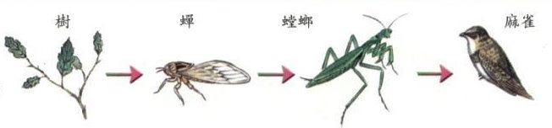

（ ） （ ） （ ） （ ）

四、關於草食性動物，請寫出正確答案：
（1）哪些是草食性動物？（五個答案）
□人類 □驢子 □犀牛 □北極熊 □老鷹 □斑馬 □羚羊 □駱駝
（2）上一題中你選出的答案裡，從牠們腳部特徵可發現，牠們都屬於何種動物？
□尖爪類動物 □有蹄類動物
（3）草食性動物中，直接將食物送到體內的胃進行初步消化，稍晚再將食物送返口中咀嚼的
動物稱為 動物，好處是 。
五、關於肉食性動物，請寫出正確答案：
（1）寫出三種肉食性動物： 、 、 。
（2）肉食性動物的三種身體特徵：
、 、 利用臼齒撕裂獵物皮肉。
六、在獅子的社會中，公獅與母獅分別負責何種工作？
公獅：（ ） 母獅：（ ）
「尋找自然界的忍者」
（配合閱讀教學、校本課程動物議題）
五年級 姓名：

尋找自然界的忍者
某天午餐時間，你的餐點和飲料不小心灑了自己和周圍的人一身，當下你恨不得與周遭環境融為一體，好讓別人看不見你。遺憾的是你無法這麼做，但是在動物王國裡可多的是這樣能隱身的生物。
動物不會因為尷尬而用偽裝術，牠們通常努力想避免成為掠食者的下一餐，或許試圖讓獵物看不到，好讓自己有機可乘，所以動物是如何發展出這麼多不同的偽裝方法呢？關鍵在於牠們的環境與獵食牠們的動物。比方說，斑馬的條紋可能使牠們在非洲草原上顯得突出，至少在人類眼裡是如此，但對一隻色盲的獅子來說．只要斑馬站著不動，那些黑白條紋會融入高高的草叢中。
許多蛙類會藉由生物色素與周遭環境融為一體，生物色素是動物體內產生的一種天然膚色，它會吸收某類光色而呈現出其他顏色，這樣動物便能透過化學反應的方式產生色素來融入環境，例如原本翠綠色的莫氏樹蛙，當來到森林濕地的落葉堆，當然要讓自己像一片落葉才不會被發現。
而另外某些生物的確能藉由稱為「色素體」的細胞改變體色，深海變色大師烏賊就能自由運用許許多多的色素體。每個色素體含有一種顏色，由能調整鬆緊度的肌肉所包圍，當烏賊的肌肉變緊時，所有的顏色會被擠到皮膚表層，因此而改變體色。
變色龍是一種主要生長在馬達加斯加的彩色蜥蜴，牠們也同樣能改變膚色，但通常變色龍這麼做並不是為了躲藏，事實上，變色龍變色的目的是溝通或調節體溫。昆蟲為了避免成為掠食者的大餐，也有幾招求生的方法．牠們通常會改變自己以便與森林融為一體。竹節蟲則「擬態」成小樹枝，某些種類的螽斯也擬態成樹葉一樣，目的同樣是讓人不容易發現牠。蛾的演化則更進一步，許多蛾的翅膀進化到像一隻大型且更具威脅性動物的眼睛，例如「蘿紋水蠟蛾」乍看之下就像一條盤起來的龜殼花，能嚇唬敵人，令敵人退避三舍。
大自然是適者生存的世界，這些生物己經了解到最佳求生方式就是讓其他生物看不到。

閱讀完本文，回答下列問題：
1、自然界中許多動物都有偽裝的本領，請填入牠們進行偽裝的方式：
（ ）烏賊
（A）擬態成小樹枝
（B）體色融入環境，敵人難以發現
（C）驚嚇敵人
（D）擬態成樹葉
（E）運用色素體，調整肌肉鬆緊度，改變體色

（ ）蘿紋水蠟蛾
（ ）莫氏樹蛙
（ ）竹節蟲
（ ）螽斯

2、非洲草原上的斑馬，利用身上的黑白條紋融入高高的草叢中，其目的是隱藏自己，躲避（ ）的注意與攻擊。

3、除了文章中所提到的動物之外，你還知道哪些擅於偽裝的動物呢？請各舉出兩個例子：
（1）哺乳類：
（2）昆蟲類：
（3）兩棲類：
（4）鳥類：

4、在台灣，「赤尾青竹絲」屬於夜行性，白天會利用青藤般的體色躲在林中睡覺。
（1）請問像赤尾青竹絲這種偽裝方法是屬於？
□ 靠化妝技術欺騙其他動物 □靠保護色隱藏身形
（2）牠偽裝的目的為何？（2個答案）
□ 伏擊獵物 □ 與其他動物玩遊戲 □ 保護自己不讓天敵（如：大冠鷲）發現

5、本文題目為「尋找自然界的忍者」，請你再幫文章取一個適合的名字，做為本文的標題。例如：「動物界的偽裝達人」。

